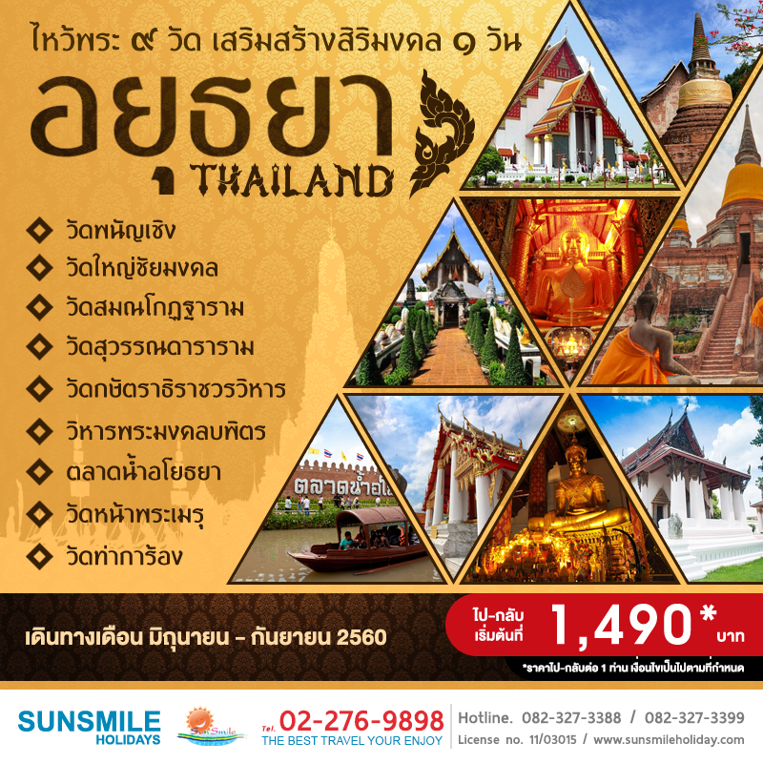

**อยุธยา ไหว้พระ 9 วัด**

# **จุดเด่น**

* **วัดพนัญเชิง** นมัสการหลวงพ่อโต พระพุทธไตรรัตนายก (ซำปอกง)
* **วัดใหญ่ชัยมงคล** นมัสการพระนอน ชมเจดีย์ชัยมงคลสักการะ
* **วัดสมณโกฏฐาราม** วัดที่เก่าแก่ นมัสการพระศรีสมณโกฏบพิตร อันศักดิ์สิทธิ์
* **วัดสุวรรณดาราราม** นมัสการพระประธาน ชมภาพเขียนจิตรกรรมฝาผนังที่งดงาม
* **วัดกษัตราธิราชวรวิหาร** กราบพระประธานในพระอุโบสถ
* **วัดท่าการ้อง** ภายในพระอุโบสถมีพระประธานสมัยอยุธยาที่เก่าแก่
* **วิหารพระมงคลบพิตร** นมัสการพระคู่บ้านคู่เมืองอยุธยาเป็นพระพุทธรูปปูนปั้นบุสำริด
* **วัดหน้าพระเมรุ** นมัสการพระพุทธนิมิตพิชิตมารโมลีศรีสรรเพชรบรมไตรโลกนาถ
* **ตลาดน้ำอโยธยา** ให้ท่านได้ช้อปปิ้งของที่ระลึกของฝาก และทานอาหารกันอย่างเต็มอิ่ม

**ชื่อโปรแกรม** **อยุธยา ไหว้พระ 9 วัด**

**จำนวน 1** **วัน -** **คืน**

# **กำหนดการเดินทาง**

|  |  |
| --- | --- |
| วันที่ 1 | กรุงเทพฯ - วัดพนัญเชิง - วัดใหญ่ชัยมงคล - วัดสมณโกฏฐาราม - วัดสุวรรณดาราราม - วัดกษัตราธิราชวรวิหาร - วัดท่าการ้อง - วัดเชิงท่า - วิหารมงคลบพิตร - วัดหน้าพระเมรุ - ตลาดน้ำอโยธยา - กรุงเทพฯ |

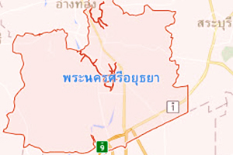

**06:00 น.** คณะพร้อมกัน ณ **บริษัท Sun Smile Holidays** อาคาร 257/24 ถนนรัชดาภิเษก แขวงดินแดง เขตดินแดง กรุงเทพฯ 10400 โดยมีเจ้าหน้าที่ของบริษัทฯ คอยให้การต้อนรับ

**06:30 น.** นำท่านออกเดินทางสู่ **จ.อยุธยา** โดยรถตู้ปรับอากาศ 9 ที่นั่ง

**เช้า บริการอาหารว่าง และเครื่องดื่มบนรถ**

และสนุกสนานกับกิจกรรมยามเช้า

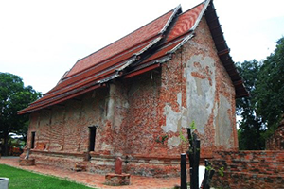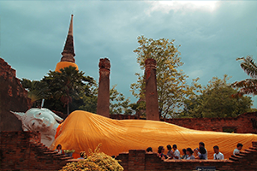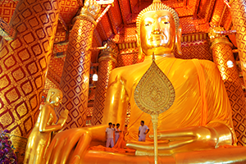**07:30 น.**เดินทางถึง **จ.อยุธยา** นำท่านเดินทางสู่ วัดที่ **(1)** **วัดพนัญเชิง** นมัสการ **หลวงพ่อโต** พระพุทธไตรรัตนายก (ซำปอกง) และศาลเจ้าแม่สร้อยดอกหมาก วัดที่ **(2)** **วัดใหญ่ชัยมงคล** นมัสการพระนอน ชมเจดีย์ชัยมงคล และสักการะพระบรมราชานุสาวรีย์ สมเด็จพระนเรศวรมหาราช วัดที่ **(3) วัดสมณโกฏฐาราม** วัดที่เก่าแก่นมัสการ **พระศรีสมณโกฏบพิตร** อันศักดิ์สิทธิ์ ชมเจดีย์ระฆังใหญ่ สักการะตำหนักสมเด็จพระเจ้าตากสินมหาราช

**10:00 น.** วัดที่ **(4)** **วัดสุวรรณดาราราม** นมัสการพระประธาน ชมภาพเขียนจิตรกรรมฝาผนังที่งดงาม และชมลวดลายของคันทวยที่แกะสลักอย่างงดงาม วัดที่ **(5)** **วัดกษัตราธิราชวรวิหาร** กราบพระประธานในพระอุโบสถ ฐานผ้าทิพย์ปูนปั้นซึ่งมีความประณีตงดงาม

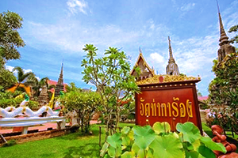

**เที่ยง บริการอาหารกลางวัน ณ ร้านอาหาร (กู้ดวิว)**

**13:30 น.** วัดที่ **(6) วัดท่าการ้อง** กราบนมัสการ **หลวงพ่อยิ้ม** ซึ่งภายในพระอุโบสถมีพระประธานสมัยอยุธยาที่เก่าแก่ และศักสิทธิ์มีประชาชนเคารพนับถือมาก วัดที่ **(7) วัดเชิงท่า** ชมความงามของเครื่องไม้อยุธยาที่สวยงาม และสมบูรณ์ สถานที่ซึ่งมีตำนานเรื่องเล่าเกี่ยวกับพระเจ้าตากและรัชกาลที่ 1 เมื่อครั้งยังผนวชอยู่ที่วัดแห่งนี้

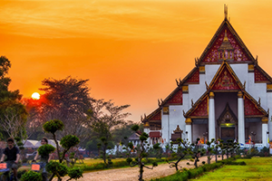

**15:00 น.**วัดที่ **(8)** **วิหารพระมงคลบพิตร** นมัสการพระคู่บ้านคู่เมืองอยุธยาเป็นพระพุทธรูปปูนปั้นบุสำริด วัดที่ **(9) วัดหน้าพระเมรุ** นมัสการ **พระพุทธนิมิตรพิชิตมารโมลีศรีสรรเพชรบรมไตรโลกนาถ** พระพุทธรูปทรงเครื่องงดงาม และเป็นวัดเดียวที่ไม่ถูกทำลายในคราวเสียกรุงฯ

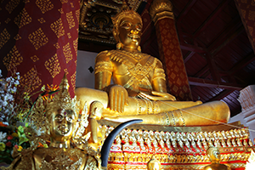**17:00 น.** นำท่านเดินทางสู่ **ตลาดน้ำอโยธยา** เป็นตลาดน้ำที่มีขนาดใหญ่ที่สุดในประเทศไทย ด้วยเนื้อที่กว่า 60 ไร่ อิสระให้ท่านได้ช้อปปิ้งเลือกซื้อของฝาก และของที่ระลึกมากกมาย เช่น โรตีสายไหมที่ขึ้นชื่อ เป็นต้น

**18:00 น.** พบกันที่จุดนัดหมาย จากนั้นนำท่านเดินทางกลับสู่ **กรุงเทพฯ**

**19:30 น.** เดินทางถึง **กรุงเทพฯ** โดยสวัสดิภาพพร้อมด้วยความประทับใจ

# **อัตราค่าบริการ**

|  |  |  |  |  |  |  |
| --- | --- | --- | --- | --- | --- | --- |
| วันเดินทาง | หมายเหตุ | ราคาทัวร์ (บาท / ท่าน) พักห้องละ 2 ท่าน | | | | |
| **ผู้ใหญ่** | **เด็กไม่เกิน 12 ปี พักกับผู้ใหญ่  (มีเตียง)** | **เด็กไม่เกิน 12 ปี พักกับผู้ใหญ่  (ไม่มีเตียง)** | **พักเดี่ยว** | **วีซ่า -** |
| เดือน มิถุนายน | | | | | | |
| วันเสาร์ ที่ 10 มิ.ย. 60 |  | 1,490 | 1,490 | 1,490 | - | - |
| วันเสาร์ ที่ 17 มิ.ย. 60 |  | 1,490 | 1,490 | 1,490 | - | - |
| วันเสาร์ ที่ 24 มิ.ย. 60 |  | 1,490 | 1,490 | 1,490 | - | - |
| เดือน กรกฎาคม | | | | | | |
| วันเสาร์ ที่ 01 ก.ค. 60 |  | 1,490 | 1,490 | 1,490 | - | - |
| วันเสาร์ ที่ 08 ก.ค. 60 | * วันอาสาฬหบูชา | 1,490 | 1,490 | 1,490 | - | - |
| วันเสาร์ ที่ 15 ก.ค. 60 |  | 1,490 | 1,490 | 1,490 | - | - |
| วันเสาร์ ที่ 22 ก.ค. 60 |  | 1,490 | 1,490 | 1,490 | - | - |
| วันเสาร์ ที่ 29 ก.ค. 60 |  | 1,490 | 1,490 | 1,490 | - | - |
| เดือน สิงหาคม | | | | | | |
| วันเสาร์ ที่ 05 ส.ค. 60 |  | 1,490 | 1,490 | 1,490 | - | - |
| วันเสาร์ ที่ 12 ส.ค. 60 | * วันแม่ | 1,490 | 1,490 | 1,490 | - | - |
| วันเสาร์ ที่ 19 ส.ค. 60 |  | 1,490 | 1,490 | 1,490 | - | - |
| วันเสาร์ ที่ 26 ส.ค. 60 |  | 1,490 | 1,490 | 1,490 | - | - |
| เดือน กันยายน | | | | | | |
| วันเสาร์ ที่ 02 ก.ย. 60 |  | 1,490 | 1,490 | 1,490 | - | - |
| วันเสาร์ ที่ 09 ก.ย. 60 |  | 1,490 | 1,490 | 1,490 | - | - |
| วันเสาร์ ที่ 16 ก.ย. 60 |  | 1,490 | 1,490 | 1,490 | - | - |
| วันเสาร์ ที่ 23 ก.ย. 60 |  | 1,490 | 1,490 | 1,490 | - | - |
| วันเสาร์ ที่ 30 ก.ย. 60 |  | 1,490 | 1,490 | 1,490 | - | - |

**หมายเหตุ กรุณาอ่านรายละเอียด และเงื่อนไขให้ชัดเจน**

**ข้อแนะนำก่อนการเดินทาง**

* กรณีที่ท่านต้องออกตั๋วเครื่องบินภายในประเทศ กรุณาจองตั๋วที่สามารถเลื่อนเวลา และวันเดินทางได้ เพราะจะมีบางกรณีที่สายการบินอาจมีการปรับเปลี่ยนวันเวลาบิน มิฉะนั้นทางบริษัทจะไม่รับผิดชอบใดๆ ทั้งสิ้น
* กรณีที่ท่านเป็นอิสลาม หรือแพ้อาหารเนื้อสัตว์บางประเภท ให้ท่านโปรดระบุมาให้ชัดเจน
* กรุณาส่งรายชื่อผู้เดินทาง สำเนาหน้าพาสปอร์ต ให้กับเจ้าหน้าที่หลังจากที่ได้ชำระค่ามัดจำทัวร์ หรือค่าทัวร์ส่วนที่เหลือ กรณีที่ท่านเดินทางเป็นครอบครัวหลายท่าน กรุณาแจ้งรายชื่อคู่นอนกับเจ้าหน้าที่ให้ทราบ
* กรณีเปลี่ยนชื่อผู้เดินทางจะต้องมีการแจ้งล่วงหน้าก่อนออกเดินทางตามข้อตกลง มิฉะนั้นถ้าแจ้งหลังจากเจ้าหน้าที่ออกเอกสารทุกอย่างเรียบร้อยแล้ว จะต้องชำระค่าใช้จ่ายเพิ่มเติมในส่วนนี้
* หลังจากที่ท่านได้ชำระค่ามัดจำ และค่าทัวร์ส่วนที่เหลือเรียบร้อยแล้ว ภายใน **3-7 วัน** ก่อนการเดินทาง ทางบริษัทจะจัดส่งใบนัดหมายเตรียมตัวการเดินทางให้ท่านทางอีเมล์ หรือแฟกซ์ที่ท่านได้ระบุไว้
* ราคาทัวร์ไม่สามารถเลื่อนวันเดินทางได้ จะต้องเดินทาง ไป-กลับ ตามวันเดินทางที่ระบุเท่านั้น
* กรุณาเตรียมยารักษาโรคประจำตัว, ชุดที่สวมใส่สบาย หรือชุดสุภาพสำหรับการเข้าชมวัดต่างๆ กล้องถ่ายรูป, อุปกรณ์กันแดดกันฝน เช่น ร่มพับ, เสื้อกันฝน, หมวก, แว่นกันแดด เป็นต้น
* กรณีที่ลูกค้าต้องออกตั๋วโดยสารภายในประเทศ กรุณาติดต่อเจ้าหน้าที่ของบริษัทฯ ก่อนทุกครั้ง มิฉะนั้นทางบริษัทฯ จะไม่ขอรับผิดชอบค่าใช้จ่ายใดๆ ทั้งสิ้น โปรแกรมและรายละเอียดของการเดินทางอาจมีการเปลี่ยนแปลงได้ ทั้งนี้ขึ้นอยู่กับภาวะอากาศ และเหตุสุดวิสัยต่างๆ ที่ไม่สามารถคาดการณ์ล่วงหน้าโดยทางบริษัทฯ จะคำนึงถึงผลประโยชน์ และความปลอดภัยของผู้ร่วมเดินทางเป็นสำคัญ
* บริษัทฯ สงวนสิทธิ์ที่จะไม่รับผิดชอบต่อค่าชดเชยความเสียหาย ไม่ว่ากรณีที่เจ้าหน้าที่ตรวจคนเข้าเมืองของไทยไม่อนุญาตให้เดินทางออก หรือเจ้าหน้าที่ตรวจคนเข้าเมืองของแต่ละประเทศไม่อนุญาตให้เข้าเมือง
* บริษัทฯ สงวนสิทธิ์ในการที่จะไม่รับผิดชอบต่อค่าชดเชยความเสียหาย อันเกิดจากเหตุสุดวิสัยที่ทาง บริษัทฯ ไม่สามารถควบคุมได้ เช่น การนัดหยุดงาน, จลาจล, การล่าช้าหรือยกเลิกของเที่ยวบิน
* บริษัทฯ สงวนสิทธิ์ในการเปลี่ยนแปลงโปรแกรมรายการท่องเที่ยว โดยไม่ต้องแจ้งให้ทราบล่วงหน้า
* บริษัทฯ สงวนสิทธิ์ในการเปลี่ยนแปลงอัตราค่าบริการ โดยไม่ต้องแจ้งให้ทราบล่วงหน้า
* กรณีที่คณะไม่ครบจำนวน 15 ท่าน ทางบริษัทฯ สงวนสิทธิ์ในการงดออกเดินทางโดยทางบริษัทฯ จะแจ้งให้ท่านทราบล่วงหน้า 14 วันก่อนการเดินทาง
* เมื่อท่านทำการซื้อโปรแกรมทัวร์ ทางบริษัทฯ จะถือว่าท่านรับทราบ และยอมรับเงื่อนไขของหมายเหตุทุกข้อแล้ว

**อัตราค่าบริการนี้รวม**

* ค่ารถตู้ หรือรถบัสปรับอากาศนำเที่ยวตามรายการที่ระบุ พร้อมพนักงานขับรถที่ชำนาญทาง
* ค่าอาหารครบทุกมื้อ ตามที่ระบุในรายการ ทางบริษัทจึงขอสงวนสิทธิ์นการเปลี่ยนแปลง
* ค่าธรรมเนียมเข้าชมสถานที่ต่างๆ ที่ระบุไว้ในรายการ
* ค่ามัคคุเทศก์ของบริษัทนำเที่ยว และการอำนวยความสะดวกตลอดการเดินทาง
* ค่าเครื่องดื่ม และขนมของว่าง บริการบนรถในระหว่างเดินทาง
* ค่าประกันภัยอุบัติเหตุระหว่างการเดินทางในวงเงิน ท่านละ **1,500,000 บาท** (เงื่อนไขตามกรมธรรม์)

**หมายเหตุ \*\***ในกรณีลูกค้าท่านใดสนใจ ซื้อประกันการเดินทางเพื่อให้ครอบคลุมในเรื่องสุขภาพ ท่านสามารถสอบถามรายละเอียดเพิ่มเติมได้ที่เจ้าหน้าของบริษัท**\*\*** อัตราเบี้ยประกันเริ่มต้น 390 บาท ขึ้นอยู่ระยะเวลาการเดินทาง

**อัตราค่าบริการนี้ไม่รวม**

* ค่าบริการ และค่าใช้จ่ายส่วนตัวที่ไม่ได้ระบุในรายการ
* ค่าอาหารที่ไม่ได้ระบุไว้ในรายการ และสำหรับราคานี้ทางบริษัทจะไม่รวมค่าภาษีท่องเที่ยวหากมีการเก็บเพิ่ม
* ค่าใช้จ่ายที่มีการเปลี่ยนแปลงการเดินทาง ที่เกิดจากผู้เดินทางเอง
* ค่าธรรมเนียมเข้าชมสถานที่ต่างๆ ที่ระบุไว้ในรายการ สำหรับชาวต่างชาติที่ต้องชำระเพิ่มต่างหาก
* ค่าทำใบอนุญาตกลับเข้าประเทศของคนต่างชาติ หรือคนต่างด้าว
* ค่าภาษีมูลค่าเพิ่ม **7%**, ค่าภาษีหัก ณ ที่จ่าย **3%**

# **เงื่อนไขการจอง / การยกเลิก**

**การจอง หรือสำรองที่นั่ง**

* กรุณาจองล่วงหน้าก่อนการเดินทางพร้อมชำระมัดจำ **งวดแรก** **1,000 บาท**
* ส่วนที่เหลือชำระทันทีก่อนการเดินทางไม่น้อยกว่า **10 วัน** มิฉะนั้นจะถือว่าท่านยกเลิกการเดินทาง

**การยกเลิก**

* แจ้งล่วงหน้าไม่น้อยกว่า **30 วัน** ก่อนการเดินทาง **คืนเงินมัดจำทั้งหมด**
* แจ้งล่วงหน้า **16 – 20 วัน** ก่อนการเดินทาง หักค่ามัดจำท่านละ **1,000 บาท**
* แจ้งล่วงหน้า **11 – 15 วัน** ก่อนการเดินทาง หักค่ามัดจำท่านละ **50% ของราคาทัวร์**
* แจ้งล่วงหน้า **1 – 10 วัน** ก่อนการเดินทาง หักค่าดำเนินการต่างๆ รวม **100%** **ของราคาทัวร์**
* **ยกเลิกการเดินทาง** ในวันเดินทาง, ถูกปฎิเสธการเข้าเมือง **จะไม่มีการคืนเงินทั้งหมด**
* **กรณีเจ็บป่วย** จนไม่สามารถเดินทางได้ ซึ่งจะต้องมีใบรับรองแพทย์จากโรงพยาบาลรับรอง ทางบริษัทฯ จะทำการลื่นการเดินทางของท่านไปยังคณะต่อไป แต่ทั้งนี้ท่านจะต้องชำระค่าใช้จ่ายที่ไม่สามารถเรียกคืนได้ คือ ค่าธรรมเนียมในการมัดจำตั๋ว
* บริษัทฯ ขอสงวนสิทธิ์ที่จะไม่รับผิดชอบต่อค่าใช้จ่ายใดๆ ในกรณีที่เกิดเหตุสุดวิสัย เช่น การยกเลิกหรือล่าช้าของสายการบิน, อุบัติเหตุ, ภัยธรรมชาติ, การนัดหยุดงาน, การจลาจล หรือสิ่งของสูญหายตามสถานที่ต่างๆ ที่เกิดขึ้นเหนือการควบคุมของบริษัทฯ

**ใบจองทัวร์ อยุธยา**

**ชื่อ – นามสกุลผู้จอง *:**

**จำนวนผู้เดินทาง *:** **ท่าน**

**โทรศัพท์ที่ติดต่อสะดวก *:** **เบอร์โทรศัพท์:** **เบอร์แฟกซ์:**

**เบอร์มือถือ:**

**E-mail *:**

**จำนวนวัน *:** **วัน**   **คืน**

**เดินทางโดยสายการบิน:**

**วันเดินทาง *:**

**รายชื่อผู้เดินทาง (กรณีเดินทางไปต่างประเทศระบุเป็นภาษาอังกฤษ ให้ตรงกับหน้าหนังสือเดินทาง):**

1. **ชื่อ – นามสกุล:**

**เลขที่พาสปอร์ต:** **สะสมไมล์ (ถ้ามี)**

1. **ชื่อ – นามสกุล:**

**เลขที่พาสปอร์ต:** **สะสมไมล์ (ถ้ามี)**

1. **ชื่อ – นามสกุล:**

**เลขที่พาสปอร์ต:** **สะสมไมล์ (ถ้ามี)**

1. **ชื่อ – นามสกุล:**

**เลขที่พาสปอร์ต:** **สะสมไมล์ (ถ้ามี)**

1. **ชื่อ – นามสกุล:**

**เลขที่พาสปอร์ต:** **สะสมไมล์ (ถ้ามี)**

**ห้องพัก 1 ท่าน:** **ห้อง**  **ห้องพัก 2 ท่าน:**  **ห้อง**

**เตียงเสริม:**   **ห้อง เด็กพักกับผู้ใหญ่:**   **ห้อง**

**อาหาร:  ไม่ทานเนื้อวัว  ไม่ทานเนื้อหมู  ไม่ทานสัตว์ปีก  ทานมังสาวิรัต**

**ข้อมูลเพิ่มเติม:**